Поняття енергії. Джерела енергії.

В усі часи люди використовували і використовують багато енергії. Енергія необхідна для існування будь-якої з форм життя та усіх типів цивілізацій. Для нас енергія є засобом поліпшення якості життя. Енергія постійно комусь і для чогось потрібна. Люди постійно щось винаходять, щось придумують і в цьому нам допомагає енергія. Енергія черпає свої сили в корисних копалинах, воді, вітрі. Людина користується всім цим, але як? Дуже безвідповідально. Зараз лише за добу людина спалює стільки палива, скільки природа може синтезувати за 1000 років. Через недосконалість сучасних технологій з кожних 26 т різних мінералів, що добуваються щорічно з надр Землі, лише 520 кг складає корисний продукт, а інше? Тільки у Світовий океан у вигляді відходів щорічно скидається більше 2 млн. т свинцю, 5 тис. тонн ртуті, а заліза стільки, що було б достатньо для виробництва всієї сталі, виплавлюваної у світі. Таке без господарське використання запасів енергії завдає непоправної шкоди.
Енергія є основою життя людини, і прогресивний розвиток людини пов'язаний з безпосереднім збільшенням використання енергії. Існує дві групи джерел енергії: відновлювані(енергія сонця, вітру, припливів, геотермальна енергія і т.д.) і не відновлювані ( мінеральне паливо, ядерна енергія).
Ефективне використання енергії та стан навколишнього середовища є суттєвим для сталого розвитку як на світовому рівні, так і на рівні країни.
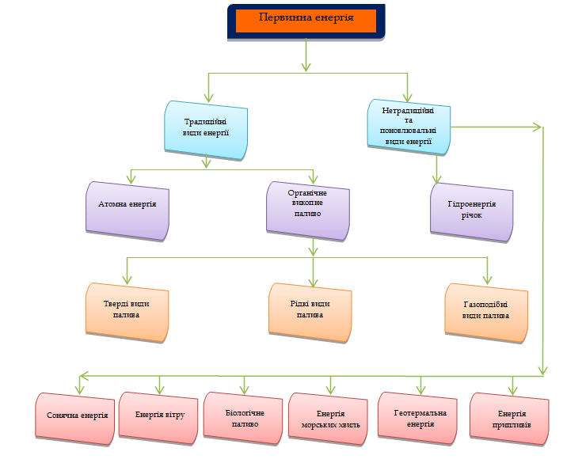Рис.1.1 Види енергії
Поновлювані джерела енергії.
Поновлювані джерела енергії це ті, відновлення яких постійно здійснюється в природі, і тому їх вистачить на мільйони чи навіть на мільярди років. Це, наприклад, сонячне випромінювання, вітер, біомаса, припливні хвилі чи термальні джерела. Але у кожному випадку, в разі застосування поновлюваних джерел енергії зростання енергоспоживання на Землі не порушує загальної теплової рівноваги і не спричиняє загального потепління. Ми не змінюємо кількість енергії, що надходить на Землю і йде з Землі. Перевага таких джерел енергії - вони не завдають шкоди природі.
Згідно з класифікацією Міжнародного енергетичного агентства до поновлюваних джерел енергії належать такі категорії:
- поновлювані джерела енергії (ПДЕ), які спалюються, і відходи біомаси:
- тверда біомаса і тваринні продукти:біологічна маса, у тому числі будь-які матеріали рослинного походження, що використовуються безпосередньо як паливо або перетворюються на інші форми перед спалюванням (деревина,рослинні відходи і відходи тваринного походження;деревне вугілля, яке одержують з твердої біомаси);
- газ/рідина з біомаси: біогаз, отриманий у процесі анаеробної ферментації біомаси і твердих відходів, який спалюється для виробництва електрики і тепла; муніципальні відходи: матеріали, що спалюються для продукування теплової та електричної енергії (відходи житлового, комерційного і громадського секторів).
Утилізуються муніципальною владою з метою централізованого знищення:
- промислові відходи: тверді й рідкі матеріали (наприклад, автомобільні покришки), що спалюються безпосередньо, зазвичай на спеціалізованих підприємствах, для виробництва теплової й електричної енергії;
- гідроенергія: потенційна, або кінетична,енергія води, перетворена на електричну енергію за допомогою гідроелектростанцій як великих,так і малих;
- геотермальна енергія: теплова енергія, що надходить із земних надр, зазвичай у вигляді гарячої води або пари. Використовується для виробництва або безпосередньо як джерело тепла для систем теплопостачання, потреб сільського господарства тощо;
- сонячна енергія: випромінювання Сонця,що використовується для одержання гарячої води й електричної енергії;
- енергія вітру: кінетична енергія вітру, що застосовується для виробництва електроенергії у вітрових турбінах;
- енергія припливів, морських хвиль і океану: механічна енергія припливних потоків або хвиль, що використовується для виробництва електричної енергії. У структурі світового виробництва електричної енергії ПДЕ посідають почесне друге місце. Вони забезпечують близько20% світового виробництва електроенергії випередивши атомну енергетику, природний газі нафту, поступаючись тільки вугіллю. Основну кількість електроенергії, що виробляється ПДЕ, отримано на гідроелектростанціях (92%). Незважаючи на значний прогрес у розвитку, геотермальна, сонячна й вітрова енергетика забезпечують менше 5% від загального внеску ПДЕ.
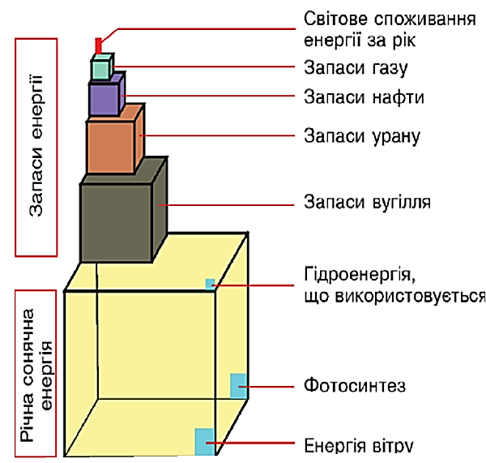

Рис.1.2 Споживання енергії
Енергія Сонця.
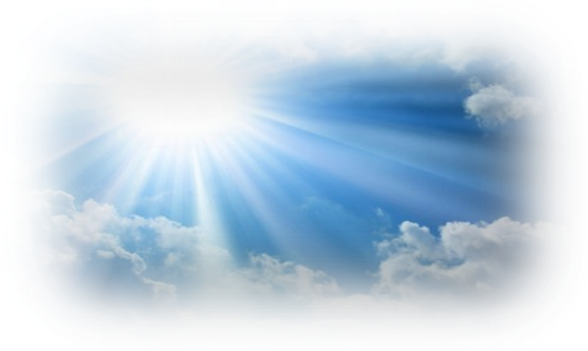
В останній час інтерес до проблеми використання сонячної енергії різко збільшився. Потенціальні можливості використання безпосередньо сонячної енергії дуже великі. Якщо ми зможемо використовувати 0,0125% всієї цієї енергії, то людство було б повністю забезпечене енергією зараз, а використання 0,5% повністю б покрило всі потреби людства назавжди (якщо вважати, що населення Землі не перевищить 20 млрд.)
Нажаль, це лише потенційні можливості. Справа в тому, що навіть при найкращих погодних умовах енергетична густина сонячного потоку не перевищує 250 Вт/м². Спробуємо порахувати: для того, щоб колектори “збирали” за рік таку кількість енергії їх потрібно розмістити на площі 130000 км²!!! Окрім того, для створення такої великої кількості колекторів потрібно 1,3*109 тон алюмінію. Світовий запас алюмінію оцінюють якраз в таку цифру.
Зрозуміло, що існують різні фактори, що обмежують потужності сонячної енергетики. Окрім ціни та ресурсоємкості ще існує проблема площі. Наприклад, якщо у 2100 році людство повністю забезпечуватиме свої енергетичні потреби за рахунок Сонця, то площа колекторів повинна буде сягати 1-3 млн. км². Також безпосереднє використання сонячного випромінювання потребує велику кількість праці. Отже зараз ще годі і казати про масштабне використання сонячного проміння. Звісно, у курортних та віддалених від електромережі регіонах сонячні електростанції можуть бути необхідними, але загальна частка сонячної енергії надзвичайно мала. Та і навіщо будувати колектори, якщо в природі існують набагато більші і потужніші колектори: атмосфера та гідросфера?
Енергія вітру.
Енергія повітряних мас, що постійно рухаються, у сотні разів перевищує запаси гідроенергії усіх річок планети. Всюди і постійно на землі дмуть вітри: від легкого вітерцю до могутніх ураганів. Ці вітри могли б повністю задовольнити потреби людства. Але частка вітряних електростанцій становить лише 0,1%. Чому ж тоді такий доступний та екологічно чистий спосіб видобутку енергії так слабо використовується?
Людство використовує енергію вітру більш ніж 5 тис. років. Спочатку вітер використовувався для того, щоб приводити у рух човни, потім - щоб молоти зерно та підіймати воду. Зараз вітер використовується для видобутку електроенергії. Найбільш вдалим можна вважати проект будівництва вітряків на Гавайському острові Охіо: гігантські вітряки, з діаметром ротору 122 м. зараз виробляють понад 6200 КВт кожен, при швидкості вітру 47 км/год. Скоріш за все постійне зростання цін на паливні ресурси зробить такі проекти ще більш рентабельними, а згодом і зросте частка “вітрової” електроенергії.
Енергія річок.
Багато тисячоліть вірно служить людині енергія, що міститься в текучій воді. Запаси цієї енергії величезні. Люди навчились використовувати цю енергію раніше за всі інші. Коли настала доба електрики, водяне колесо заново відродилося, але тепер вже у вигляді водяної турбіни. Можна сказати, що ще у 1891 р. почалася доба гідроенергетики.
Гідроелектростанції мають багато переваг: постійно відновлювальний запас енергії, простота в користуванні, відносна відсутність забруднення оточуючого середовища. Але побудувати велику плотину набагато складніше, ніж водяне колесо. Для того, щоб змусити потужні турбіни обертатися, потрібно накопити величезні запаси енергії за плотиною. Отож потрібно затопити певні регіони, а це в свою чергу може призвести до непоправних наслідків. Тож будівництво плотин вимагає від інженерів дуже точних розрахунків, а будь-яка помилка може призвести до екологічної катастрофи. І навіть при точних розрахунках будівництво плотини стає важливим екологічним фактором на великих площах. Ніщо не береться нізвідкіля: плотина зменшує швидкість течії, забираючи у неї енергію, а це може викликати заболочування та “цвітіння” води у заплавах. Дисбаланс може викликати самі непередбачувані наслідки.
Отже повний перехід на видобування енергії лише з річкових потоків може бути не менш небезпечним, ніж використання паливних ресурсів. Зараз ми можемо казати лише про часткове енергокористування річками у тих місцях, де постійні розливи річок стають справжніми стихійними лихами. У таких регіонах небезпечні розливи річок перетворюються за допомогою гребель на корисні джерела енергії.
Енергія Землі.
Ще з давніх часів люди знають про стихійні прояви тієї потужної енергії, що знаходиться в надрах земної кулі. Потужність навіть порівняно невеликого вулкану в сотні разів перевищує потужність будь якої енергетичної споруди, що була створена людиною. Хоча людство ще не знає способу безпосереднього використання вулканічної енергії, та ми можемо навести чудовий приклад раціонального використання енергії земних надр – Ісландію. Ця маленька європейська країна повністю забезпечує себе теплом, яке отримується з гарячих фонтанів гейзерів, котрі працюють з точністю хронометра. Але вперше ідея використання гейзерів була втілена у дійсність не в Ісландії. Ще древні римляни підвели тепло від гейзерів до лазень-терм міста Каракали.
Не тільки для опалення люди черпають енергію з надр землі. Вже давно працюють електростанції, що використовують гарячі підземні джерела. Перша така станція була побудована ще у 1904 р. Зараз поблизу м. Сан-Франциско працює геотермальна електростанція потужністю 500 КВт.
Та не всюди з землі б’ють джерела гарячої води. Хоча гейзери і чудові джерела енергії, та характерна їм локальність заперечує будь які розмови щодо глобального використання останніх.
Енергія Світового океану.
Відомо, що запаси енергії у Світовому океані колосальні. Так теплова енергія, що відповідає перегріву поверхневих вод порівняно з донними на 20 градусів, становить приблизно 1026 Дж. А кінетична енергія океанських течій оцінюється у 1018 Дж. Проте, поки що люди вміють використовувати лише дуже малі частки цих енергій, причому ціною великих інвестицій, що повільно окуповують себе. До останніх часів використання енергії океану здавалося нерентабельним.
Але зараз, коли постійно зростаючі ціни на енергоносії змушують нас шукати нові способи видобування енергії, енергія океану стає самим перспективним напрямом подальшого розвитку енергетики. В останні роки ряд країн серйозно зацікавилися можливостями океану. В деяких країнах океаноенергетика вже досить добре розвинена.
Найбільш вживаним є видобуток енергії з енергії припливів та відпливів. З 1967 р. у дельті р.Ранс, Франція, працює приливна електростанція (ПЕС) потужністю 240 МВт. Тут приливи досягають висоти 13 м. У 1968 р. радянський інженер Бернштейн розробив зручний спосіб буксирування ПЕС у потрібні місця. В цьому ж році він збудував експериментальну ПЕС в Кислій Губі, що біля Мурманську.
Іншою можливістю стало вирощування гігантських швидкоростучих океанських водоростей келп, що легко перероблюються на метан. До того ж, кількість оксиду вуглецю, вивільненого при спалюванні отриманого газу, можна легко повернути у океан, якщо у екваторіальних районах розчиняти у воді чисте залізо. Залізо спричинює бурхливий ріст планктону і його кількість збільшується у декілька десятків разів, а потім планктон використовує розчинений у воді диоксид вуглецю. Взагалі, у океані зосереджується більша частина вивільненого диоксиду вуглецю, тому зараз проводяться дослідження, щодо зниження температури планети за допомогою розчинення у воді чистого заліза. Вчені стверджують що 10000 тон заліза розчинених у океані можуть зменшити температуру в атмосфері планети на 0,5^{о}С!!! А велика кількість планктону, увібравши в себе енергію, осяде на дні океану і через певний час утворить нові залежи паливних ресурсів. Взагалі, для енергозабезпечення 1 особи досить 1 Га плантацій келп.
Також велика увага привертається “океанотермічній енергоконверсії” (ОТЕК), тобто отриманню енергії за рахунок різниць температур води на різних глибинах.
Ще однією можливістю є використання океанських течій: швидкість течії Гольфстрім біля берегів Флориди сягає 5 миль/год. Ідея встановлення тут гігантських турбін під водою є досить привабливою.
Вже зараз багато маяків, що встановлені на воді біля берегів Японії та США, живляться виключно за рахунок океанських хвиль. Розроблено проекти електростанцій, що використовують океанські хвилі для видобутку енергії, але ці станції повинні мати гігантські розміри, і тому такі проекти зараз не сприймаються серйозно.
Також Світовий океан має невичерпні запаси такого екологічно чистого палива, як водень. Можливо, в майбутньому людство і навчиться видобувати електроенергію виключно “чистими” способами, але навряд чи літак чи автомобіль на електродвигуні матиме гарні технічні характеристики. Інша справа – водень. Його паливні якості у декілька разів кращі, ніж у бензину чи дизпалива. Але існують певні проблеми зі зберіганням водню – він занадто вибухонебезпечний. Ще у 1996 році корпорація “Х’юндаї” розробила революційну технологію зберігання водню у кристалічних решітках металів. Ця розробка дозволила створити перший гідромобіль, який був визнаний достатньо безпечним для широкого вжитку і потрапив на масове виробництво. Технічні показники цього автомобіля значно кращі, а єдині вихлопи – водяна пара.
Взагалі Світовий океан є найбільш перспективним і найбільш вигідним енергоносієм майбутнього. Він ніби гігантський акумулятор вбирає в себе випромінювання сонця, енергію вітрів та енергію, що з’являється в результаті змін гравітаційних полів Землі та Місяця.

Не поновлювальні джерела енергії.
"Не поновлювані ресурси Землі повинні розроблятися таким чином, щоб забезпечити захист від виснаження ресурсів у майбутньому та щоб зиск від їх розробки отримувало все людство."(Декларація з проблем оточуючого людину середовища. Принцип 5. Стокгольм, 1972).
Не поновлювані ресурси - це викопне паливо, що складається з пальних речовин, не згоряючих залишків і вологи. Паливні копалини характеризуються спільним походженням пальної частини. Вони утворюються переважно з рослинної маси, але містять також певну кількість білкових жирових речовин тваринного походження.
Мільйони років у надрах Землі тривав процес розкладання рештків тварин і рослин, що колись переробили і зберегли сонячну енергію. У результаті утворилися такі не поновлювані джерела енергії, як нафта, вугілля, природний газ, торф, горючі сланці, запаси котрих досить обмежені.
Поки людство не почало використовувати не поновлювані
джерела, кількість накопиченої в них енергії залишалась незмінною. Це як скарб, заритий в землю, що залишається незмінним, доки хто-небудь не знайде його і не почне витрачати. А швидкість, з якою ми витрачаємо не поновлювані джерела енергії, в багато разів перевищує час їх утворення. Тому основною вадою не поновлюваних джерел енергії є те, що рано чи пізно вони будуть вичерпані. Друга значна вада використання не поновлюваних джерел енергії завдає великої шкоди природі. Чому ж людство використовує не поновлювані джерела енергії попри всі їх вади й далі? Цьому є кілька причин: економічні (прагнення швидко отримати прибутки); психологічні (небажання змінювати звичний спосіб життя); і, навіть, політичні (енергія – це влада).
Людству треба прагнути витрачати якомога менше енергії не поновлюваних джерел і чим більше - поновлюваних.
Органічне паливо на Землі видобуваємо в твердій (торф, різні види вугілля і т.п.), рідкій (нафта) та газоподібній (природний газ) формі, що зумовлено розкладанням органічних речовин та їх джерелом. Розкладання відмерлої багатоклітинної рослинності, яке відбувається в товщі Землі в заболочених місцях, де шар води перешкоджає вільному доступу повітря, призводить до утворення темно-бурої маси торфу, в якому трапляються залишки рослин, що не розклалися (листя, стебла). В подальшому, під дією тиску, температури і мікроорганізмів торф'яна маса перетворюється на буре вугілля. Продуктами наступних стадій перетворення бурого вугілля є кам'яне вугілля й антрацит. До твердого викопного палива належать і горючі сланці. Це мінеральні породи, просякнуті органічними речовинами.
Природним рідким паливом є нафта – суміш рідких вуглеводнів з молекулярними масами зрізних груп. Крім того, у ній міститься деяка кількість рідких кисневих, сірчистих і азотистих сполук. Нафта - це продукт розкладання одноклітинних рослин і організмів, що існували сотні мільйонів років тому. Гинучи, вони формували відкладення на глибинах від 30 метрів до 8 кілометрів. Природний газ суто газових родовищ складається переважно з метану (95-98 % СН4). Природний газ, як нафта і вугілля, утворився в надрах Землі з рештків рослин і дрібних тварин.
Сучасне індустріальне суспільство немислиме без таких не поновлюваних енергоджерел, як газ, нафта і вугілля.
Високорозвинуті країни отримують з них близько 80 % енергії. Крім того, що запаси цих енергоджерел обмежені, їхнім величезним недоліком є забруднення навколишнього середовища як у місцевому, так і у всепланетному масштабі. При цьому маса утворених газоподібних чи твердих продуктів згоряння, що надходять у навколишнє середовище, у кілька разів перевищує масу використаного палива. Наприклад, при спалюванні природного газу - у 5 разів, при спалюванні вугілля - у 4 рази! Завдяки застосуванню новіших технологій у виробництві енергії можна трохи знизити негативний вплив паливно-енергетичного комплексу (ПЕК) на навколишнє середовище.
Для вироблення електроенергії у світі за останні 30 років на теплових електричних станціях (ТЕС) використано 76 млрд. тонн вугілля, 3 млрд. тонн мазуту, 3 трлн. м³ газу, а на АЕС - тільки 0,2 млн тонн ядерного палива. Якщо розглядати структуру світової витрати палива людством, то атомна енергетика посідає близько 6%, органічне паливо - близько 89%, а всі нетрадиційні джерела енергії - лише 2%. Спалювання органічного палива призводить до щорічного викиду 27млрд. тонн вуглекислого газу (СО₂) в атмосферу і мільйонів тонн оксидів сірки та азоту.

